Иностранные работники:
квоты на 2024 год установлены
Обращаем внимание на Постановление Правительства РФ от 16.09.2023 N 1511.
Документ находится в ИБ «Российское законодательство (Версия Проф)»/ ИБ «Российское законодательство»/ ИБ «Нормативные документы».

 | ИЗ ДОКУМЕНТА ВЫ УЗНАЕТЕ  Изменения допустимой доли работников-иностранцев затронули отдельные регионы. Общие квоты по стране для разных видов деятельности оставили прежними. Так, дополнительные ограничения ввели для Амурской области. Повышенный лимит установили для компаний, которые обрабатывают древесину в Хабаровском крае.  Работодателям нужно привести численность иностранцев в соответствие с ограничениями до начала года.
 | РЕКОМЕНДУЕМЫЙ ПОИСК В КОНСУЛЬТАНТПЛЮС  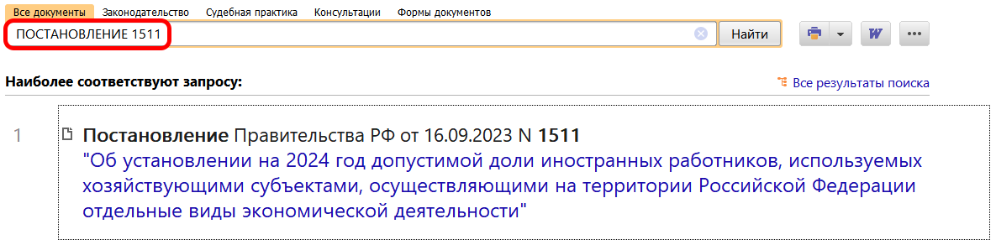
 | ДОПОЛНИТЕЛЬНАЯ ИНФОРМАЦИЯ  Меры ответственности за несоблюдение квоты иностранных работников перечислены в Обзоре: Ответственность за нарушение ст. 13 ФЗ "О правовом положении иностранных граждан в Российской Федерации" "Трудовая деятельность иностранных граждан в Российской Федерации" (КонсультантПлюс, 2023).
 | 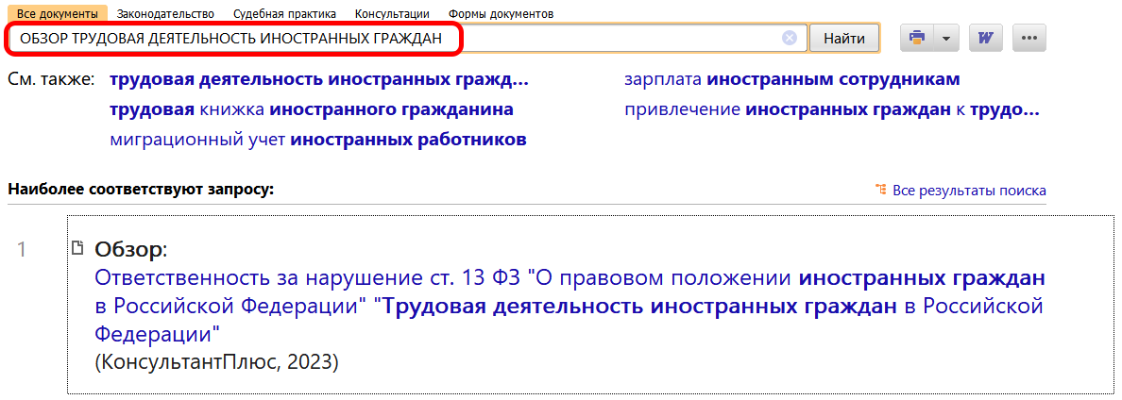
1

